Д/з от 29.11, 30.11.
На уроке мы познакомились с синкопой.
Синкопа – это ритмическая фигура, в которой акцент переносится с сильной доли на слабую.
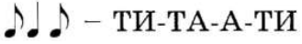
- №407. Сначала работаем с ритмом, проговаривая ноты в нужном ритме с дирижированием. Затем настраиваемся в тональности (поём гамму, Т5/3) и поём этот номер с дирижированием за фортепиано несколько раз.
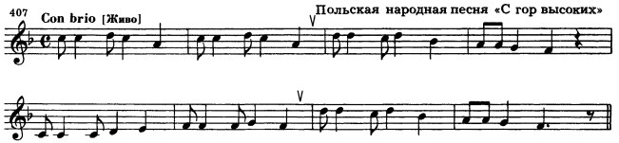
- Постройте указанные аккорды от заданных звуков вверх. Выполняйте задание за фортепиано, проигрывая и пропевая каждый аккорд по несколько раз.
